Проектирование учебного занятия
Класс :9
Учебник: Химия. 9 класс. Учебник - Габриелян О.С., Остроумов И.Г., Сладков С.А.
Тема урока: понятие о скорости химической реакции
Цель урока: изучить понятие о скорости химической реакции, установить зависимость скорости реакции от природы реагирующих веществ, от площади их соприкосновения, концентрации, температуры, от катализатора; научить объяснять влияние различных условий на скорость химической реакции, прогнозировать направление смещения химического равновесия.
Тип урока: усвоения нового материала
Задачи урока:
Образовательные: дать понятие "скорость химической реакции", способствовать формированию знаний, обучающихся о факторах, влияющих на скорость химических реакции;
Развивающие: развивать наблюдательность, память при просмотре компьютерной презентации и проведении демонстрационного эксперимента. Развивать умение сравнивать, прогнозировать, обобщать и делать выводы. Развивать информационную культуру учащихся.
Воспитательные: формировать мировоззренческие понятия о познаваемости природы, культуры общения в процессе коллективного взаимодействия; умение слышать партнера, уважать чужое мнение.
Предметные: раскрывать смысл основных химических понятий: катализатор, химическое равновесие, обратимые и необратимые реакции, скорость химической реакции; использовать химическую символику для составления формул веществ и уравнений химических реакций; прогнозировать свойства веществ в зависимости от их строения; возможности протекания химических превращений в различных условиях; следовать правилам пользования химической посудой и лабораторным оборудованием, применять основные операции мыслительной деятельности — анализ и синтез, сравнение, обобщение, систематизацию, выявление причинно-следственных связей — для изучения свойств веществ и химических реакций.
Метапредметные: умением использовать приёмы логического мышления при освоении знаний; приобретение опыта по планированию, организации и проведению ученических экспериментов; приобретение опыта презентации результатов выполнения химического эксперимента; заинтересованность в совместной со сверстниками познавательной и исследовательской деятельности при решении возникающих проблем на основе учёта общих интересов и согласования позиций.
Личностные: заинтересованность в научных знаниях об устройстве мира и общества; представления о социальных нормах и правилах межличностных отношений в коллективе; готовность к разнообразной совместной деятельности при выполнении учебных, познавательных задач, выполнении химических экспериментов; познавательных мотивов, направленных на получение, новых знаний по химии; интерес к обучению и познанию; осознания ценности жизни, ответственного отношения к своему здоровью, необходимость соблюдения правил безопасности при обращении с химическими веществами в быту и реальной жизни;

Этапы урока | Виды организации учебной деятельности (формы, методы, приемы) | Деятельность учителя | Деятельность учеников | Задания для учащихся, выполнение которых приведет к достижению планируемых результатов
Организационный | Фронтальная  Обучающая беседа | Приветствует учащихся  Проводит с детьми обучающую беседу об изученном ранее материале по теме  «Классификация химических реакций по различным признакам» | Отвечают на приветствие учителя  Включаются в беседу, отвечают на вопросы учителя, дополняют ответы друг друга, обсуждают пройденный материал. | Примерный перечень вопросов для обучающей беседы.  Давайте вспомним, что мы делали на прошлом уроке:  1.Что такое химическая реакция (дайте определение)?  2.Перечислите признаки протекания химической реакции?  3.По каким признакам можно классифицировать химические реакции.  4. По числу и составу исходных веществ какие бывают химические реакции?  5.Что такое тепловой эффект химической реакции?
Целеполагание | Фронтальная. Парная  Работа с текстом ,ознакомление с новой информацией | Показывает видео опыт взаимодействия металлов с кислотами .  https://youtu.be/m5RfcTBQ3NU  Предлагает обсудить увиденное и сформулировать цель урока.  Учитель уточняет цель урока. | Просматривают видео опыт. Обсуждают увиденное в парах, работают предложенным текстом формулируя цель урока «Скорость химической реакции». | Я увидел, как проводят опыт взаимодействия цинка с ___________ и __________ кислотами.  В первом опыте я наблюдал взаимодействие цинка с ________ и ________ кислотами.  Можно сделать вывод что ________кислота, сильнее __________кислоты.  Во втором опыте я наблюдал взаимодействие ________с серной кислотой различной______.  Можно сделать вывод что чем __________концентрация ___________, тем __________скорость реакции.  Я думаю, что сегодня на уроке мы будем изучать _________________ ___________
Изучение новых знаний | Групповая  Выполнение заданий различных типов  Выполнение эксперимента | Предлагает деление на группы по видам работы, уточняя, что ответ на задание каждая группа должна представить в виде части опорного конспекта. Оказывает консультационную помощь в процессе работы с источниками информации и в подготовке презентации своего задания.  Помогает при проведение лабораторного опыта.  Предлагает учащимся оценить работу группы. | Учащиеся делятся на 5 групп и получают кейсы с заданиями .Работают с источниками информации, выполняют задание и представляют полученные данные в виде схем, таблиц, Учащиеся остальных групп оценивают работу каждой группы. | Группа 1 « Молекула »  Выполните лабораторный опыт.  - В две пробирки опустите гранулу цинка  - В одну пробирку добавьте немного соляной кислоты во вторую пробирку уксусной кислоты  - Сравните скорость взаимодействия различных кислот с цинком.  - В чём, по вашему мнению, причина различной скорости реакций металла с данными кислотами.  - Влияние какого фактора вы выяснили при проведении этой работы?  - Найдите в протоколе лабораторной работы полуреакции, соответствующие вашему опыту, и допишите уравнения реакций.  Группа 2 «Химики»  Выполните лабораторный опыт.  - В две пробирки налейте 1-2 мл серной кислоты.  - В одну из пробирок добавьте такой же объем воды.  - В каждую из пробирок поместите гранулу цинка.\  - В какой из пробирок выделение водорода началось быстрее?  - Влияние какого фактора вы выяснили в этом эксперименте?  - Как это можно объяснить с точки зрения теории столкновений?  - Напишите уравнение реакции.  Группа 3 «Шумные ученые »  Выполните лабораторный опыт.  1. В обе пробирки налейте раствор серной кислоты и поместите в них по грануле оксида меди.  2. Одну из пробирок осторожно нагрейте. Сначала нагреваем пробирку чуть наклонно, стараясь прогреть ее по всей длине, затем только нижнюю часть, уже выпрямив пробирку. Пробирку держите держалкой.  3. В какой из пробирок реакция протекает более интенсивно?  4. Влияние какого фактора вы выяснили в этом эксперименте?  5. Как это можно объяснить с точки зрения теории столкновений?  6. Напишите уравнение реакции.  Группа 4 «Карбонаты»  Выполните лабораторный опыт.  1. Разотрите небольшой кусочек мела в ступке.  2. В две пробирки налейте немного раствора серной кислоты. Будьте очень осторожны, налейте совсем немного кислоты!  3. Одновременно в одну пробирку поместите порошок, а в другую кусочек мела.  4. В какой из пробирок реакция пройдёт быстрее?  5. Влияние какого фактора вы выяснили в этом эксперименте?  6. Как это можно объяснить с точки зрения теории столкновений?  7. Напишите уравнение реакции.  Группа 5 «Пятый элемент»  Выполните лабораторный опыт.  1.В два стаканчика налейте перекись водорода.  2.В одну из пробирок осторожно присыпьте несколько кристалликов дихромата калия. Перемешайте полученный раствор стеклянной палочкой.  3.Зажгите лучинку, а потом погасите её. Поднесите тлеющую лучинку к растворам в обоих стаканах как можно ближе к раствору, но не касаясь жидкости. Лучинка должна загореться.  4.В какой из пробирок наблюдается бурное выделение газа? Какой это газ?  5.Какую роль в этой реакции выполняет дихромат калия?  6.Влияние какого фактора вы выяснили в этом эксперименте?  7.Напишите уравнение реакции.
Первичное понимание | Индивидуальная, фронтальная  Работа с источниками информации | Предлагает группам провести презентацию своего задания | Для обсуждения из каждой рабочей группы к доске выходит по одному ученику (по очереди)  Составление опорного конспекта лабораторной работы на основе ответов к вопросам практикума.  На доске пишут уравнения реакций и делают соответствующие выводы. Все остальные учащиеся заносят полученные выводы и уравнения в опорный конспект. | Основные понятия урока.  Учащиеся сканируют QR-код  Примерный образец опорного конспекта  ( см. приложение 1 )  Цифровой образовательный ресурс  https://lesson.academy-content.myschool.edu.ru/lesson/66256d83-2d71-4b3a-ab7b-5da241324b8f
Физминутка | Фронтальная | Предлагает комплекс упражнений | Выполняют упражнения | Знаем — химия наука  Очень непростая штука.  Чтобы химиками быть,  Нужно формулы учить.  Опытным путём пойти,  Что-то новое найти,  Только это так суметь,  Чтоб на воздух не взлететь  После комплекса физических упражнений учащиеся выполняют гимнастику глаз:  Учитель называет химический элемент, а учащиеся пытаются «нарисовать» его.
Закрепление | Индивидуальная | Предлагает учащимся внимательно изучить опорный конспект и выполнить задания в рабочей тетради  Осуществляет выборочную проверку. | изучают результаты работы групп и выполняют задания в рабочей тетради с помощью опорного конспекта | Учебник:  Задания стр.33 № 1  ЦОР  https://lesson.academy-content.myschool.edu.ru/lesson/66256d83-2d71-4b3a-ab7b-5da241324b8f
Домашнее задание | Индивидуальная | Задает домашнее задание, дает разъяснения по его выполнению. Отвечает на вопросы учащихся | Записывают домашнее задание, слушают пояснения учителя, задают уточняющие вопросы. | Базовый уровень: §6., зад.№ 2 стр.33  Повышенный уровень: зад.№ 3 стр.33  Творческое задание: стр.33 «Используйте дополнительную информацию и выразите свое мнение» (по выбору)  https://lesson.academy-content.myschool.edu.ru/lesson/f0cb5def-307e-4575-89d0-86041b603655
Рефлексия | Индивидуальная  Самоанализ | Предлагает учащимся заполнить чек-лист урока, проанализировав степень продуктивности своей работы на уроке | Проводят самоанализ своей работы на уроке, заполняют чек-лист. | См.приложение 2

Диагностические материалы для оценивания результатов обучения:

Критерии оценки заданий групп:
- Если группы верно и самостоятельно сделали задание, то поставьте 4 балла.
- Если группы при выполнении задания допустили одну ошибку, то поставьте 3 балла.
- Если группы допустили две ошибки, то поставьте 2 балла
- Если группы в задании допустили более двух ошибок, то поставьте прочерк.
- Если выступление какой-либо группы вам особенно понравилось, то поставьте 1 бонусный балл.

Приложение 1

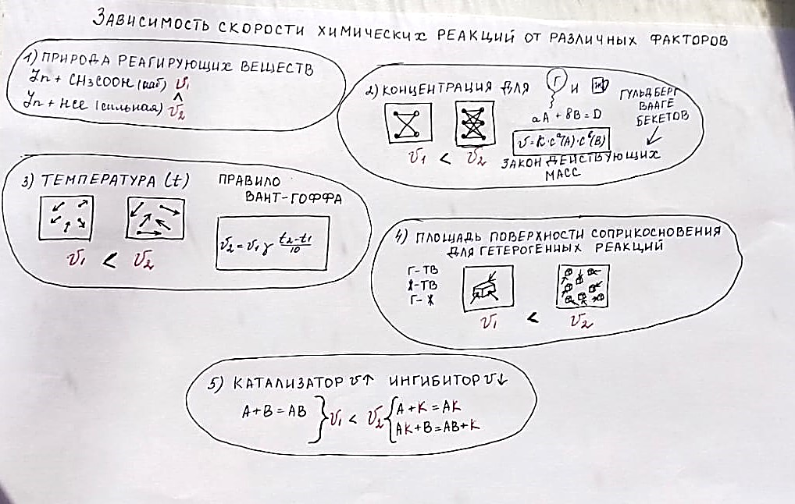
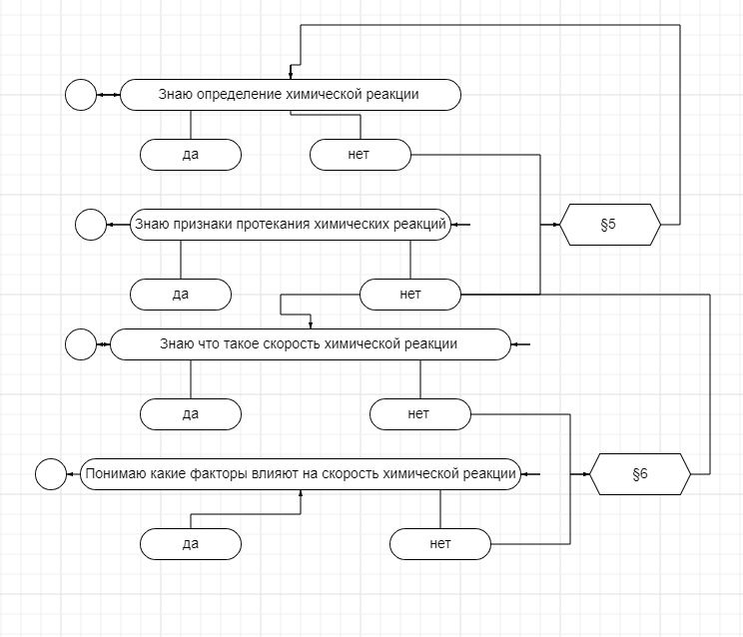
Приложение 2

